Здравствуйте, меня зовут Алексей. Телефон: +79677018686 (доступен Viber, WhatsApp)
Руководство сайта https://единаябуроваяслужба.рф/ уполномочило меня пригласить Вас для размещения рекламы в интернете бесплатно на нашем сайте сроком на один год.
Вы получите 22 объявления в поиске Яндекс, Гугл и других поисковых системах.
В виде (вид может быть улучшен нами) *:
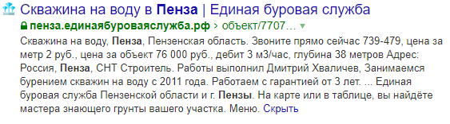
А также размещение на самом сайте :
- на карте:
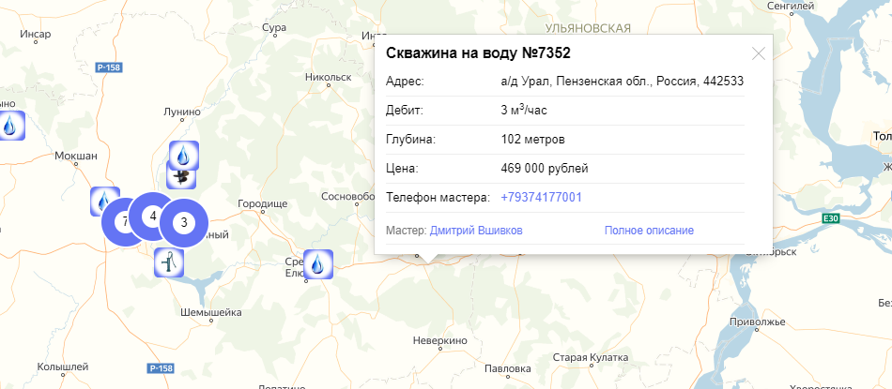
- в таблице:
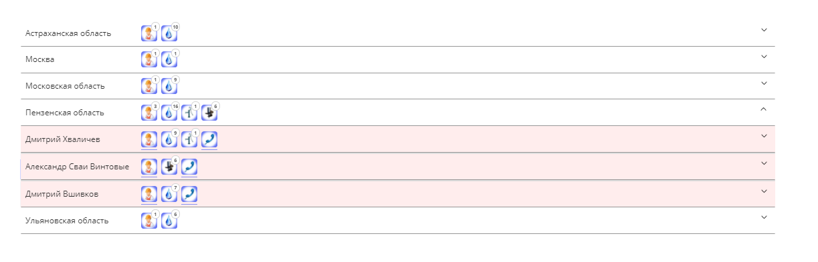
Полная информация о Вашей организации или о Вас будет располагаться в вашем Публичном профиле, ссылки на ютуб, ваш основной сайт, и фотографии техники и работников.
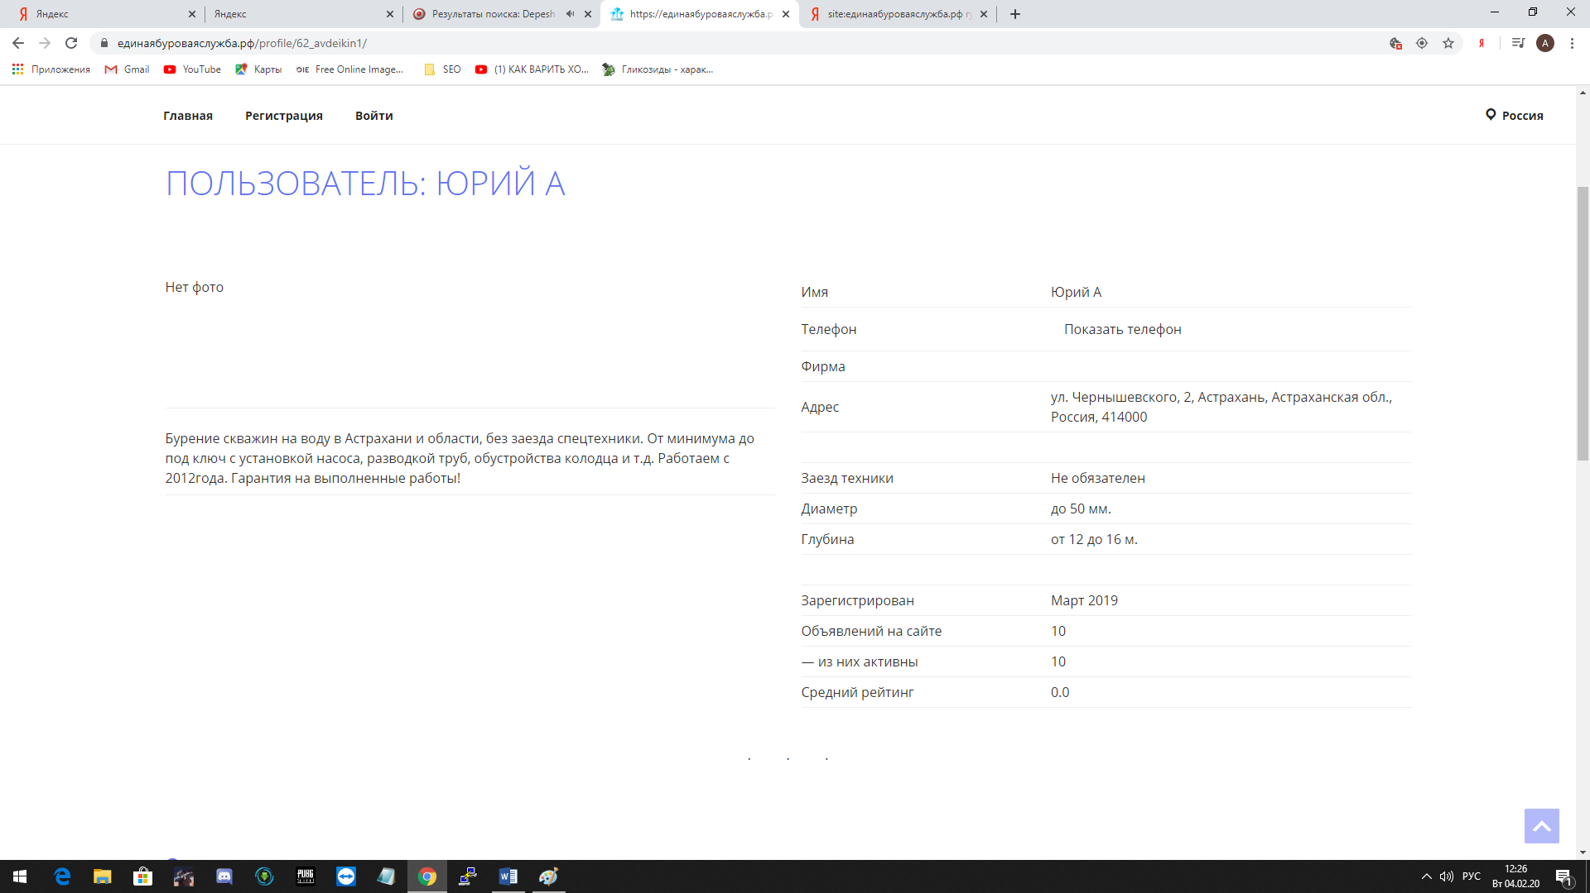
Важно! Условие получения года размещения качественно заполнить на сайте профиль и разместить 10 объявлений!!!
Всего первые пять мастеров в регионе получат бесплатное размещение, остальные буровые мастера будут оплачивать по 2000 рублей в год или 200 рублей в месяц за размещение рекламы*.

Итак, если все нравится, для Вас краткая инструкция.
- Пройти процедуру регистрации указав email https://единаябуроваяслужба.рф/wp-login.php?action=register
- Произвести заполнение полей профиля. Уделяя особое внимание достоверности информации. Важно на карте правильно отметить офис или стоянку машин. Посмотреть внешний вид Публичного профиля можно в меню. 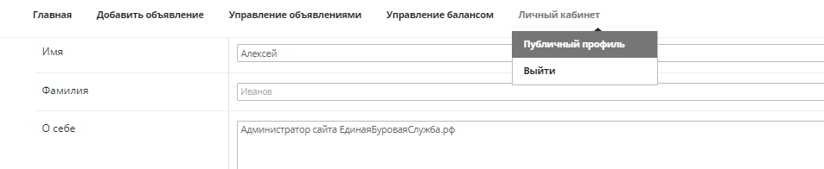Постарайтесь максимально полно заполнить поле «О себе» - эта информация попадет в поисковые системы и сможет обратить внимание клиентов именно на Вас. 300 слов это хорошо. Если понадобятся еще поля для ссылок пишите мне на Viber, WhatsApp решим вопрос.
- Создайте первые 10 ваших объявлений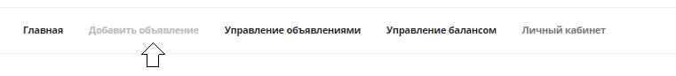в местах и районах, которые по-вашему принесут Вам максимальное количество клиентов и в которых вы знаете грунты и свои накладные расходы. 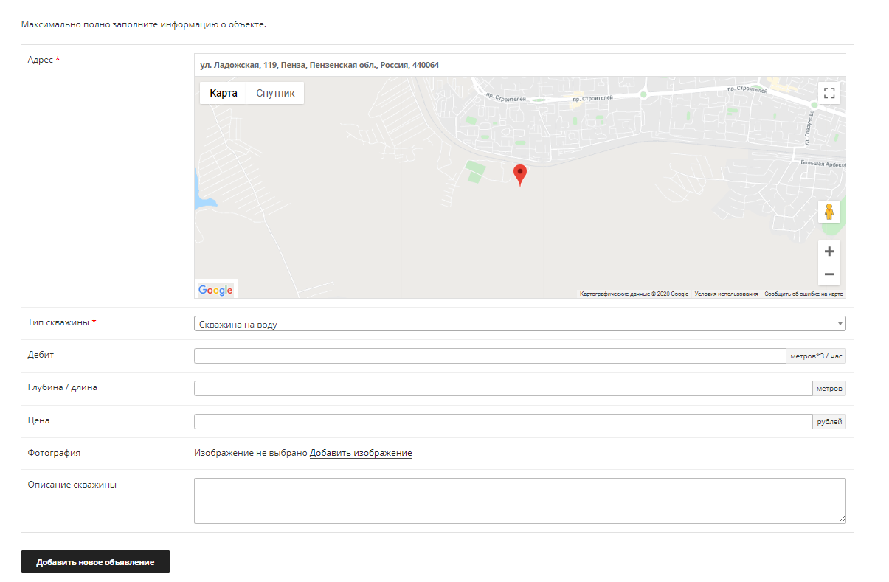И снова очень важно описание максимально полное отражающее суть произведённых работ и обоснование стоимости для заказчика, ведь Ваша цена за объект может быть выше средне рыночной или ниже в зависимости от конструкции изделия и примененных материалов. Важно: Не повторяйте описание из Публичного профиля – «О вас»!!! здесь только об этом объекте. Примечание: С этого дня сохраняйте все созданные вами объекты во первых это очень удобно, во вторых это понадобится для проводимых акций например на определенный период все объекты станут доступны поисковикам и посетителям сайта
- Итак вы создали 10 объявлений сайт если вы один из первых сайт вам автоматически выдал 365 дней бесплатного размещения. Если Вы не попали в число первых вам выдалось 30 дней бесплатного размещения. Следующий шаг активация объявлений заходим в меню «управление объявлениями»
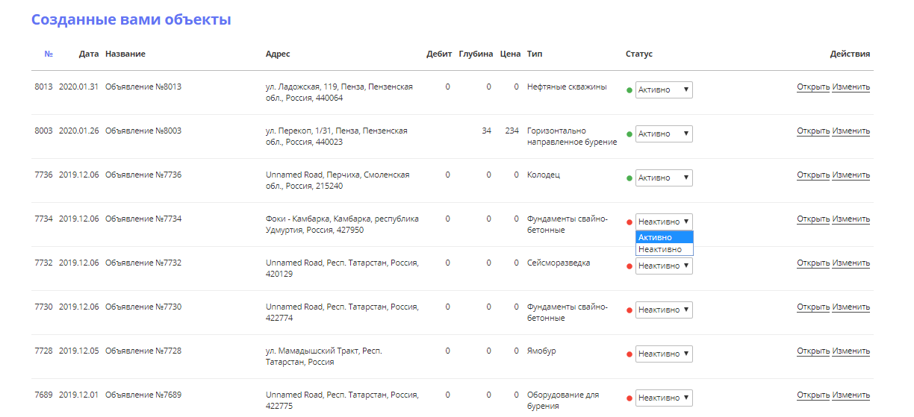
Активируем объявления, о которых мы хотим рассказать всем! В результате все активные объявления станут доступны поисковикам, информация о Вас появится на сайте в виде таблицы и на общей карте. Через несколько дней вы сможете увидеть объявления и в поисковиках. Такой запрос точно их покажет, а клиенты найдут вас немного иначе, но точно найдут!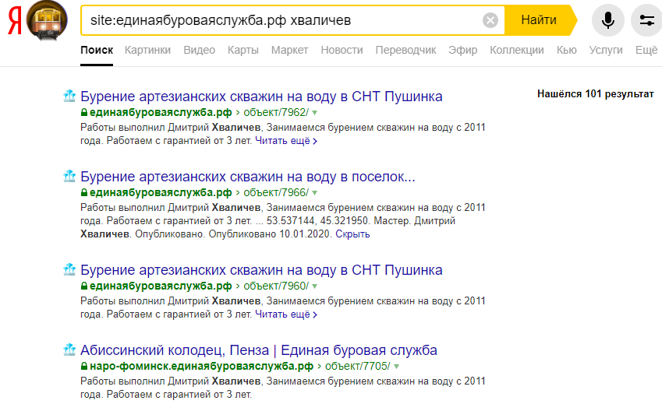
На этом инструкция по размещению объявлений заканчивается.
Добро пожаловать!

Кратко о том что не вошло в инструкцию и думаю не вызовет у Вас проблем при самостоятельном изучении «Управление балансом»:
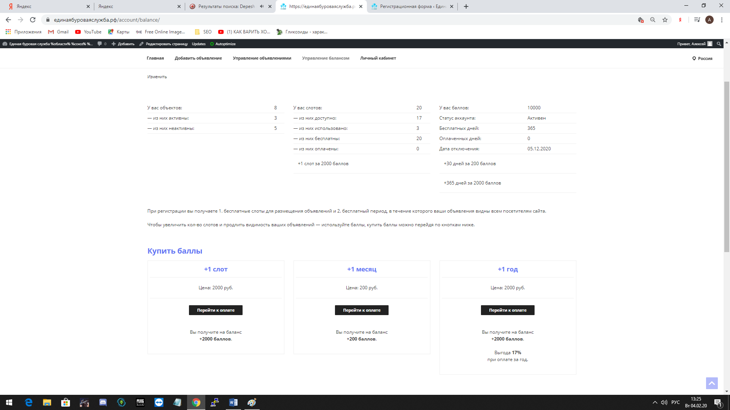
*Мораторий на изменение цены размещения до 01.01.2022 года. После указанной даты администрация оставляет за собой право увеличивать или уменьшать стоимость размещения рекламы.

